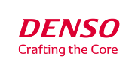
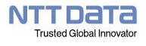
News
DENSO und NTT DATA schließen Versuch mit Fahrzeug- und Personenflussdaten ab, um ein neues Mobilitätserlebnis zu entwickeln

Die Studie identifizierte individuelle Präferenzen anhand von Bewegungsdaten und empfahl den Besuch von Geschäften im Kontext der Fahrsituationen

München | Tokio – 22. Juni, 2021 - DENSO und NTT DATA, ein globaler Marktführer für digitale Geschäfts- und IT-Dienstleistungen, haben heute bekannt gegeben, dass sie einen gemeinsamen Verifikationstest zur Verbesserung des Mobilitätserlebnisses anhand von Daten über Fahrzeug- und Personenströme durchgeführt haben.

In dem Test, der sich von Juni 2020 bis März 2021 erstreckte, erhoben DENSO und NTT DATA die Fahrzeugbewegungsdaten über Geräte im Fahrzeug und Personenbewegungsdaten über die GPS- und Beacon-Erkennungsprotokolle ihrer Smartphones jeweils mit dem Einverständnis der Testpersonen. Zusammen ausgewertet boten diese Daten Einblicke in die Fahreigenschaften der Teilnehmer und die Fahrtszenarien, in denen sie sich bewegen.

Der Test wurde mit dem Ziel durchgeführt, bessere Mobilitätserlebnisse und -dienstleistungen zu bieten und um Unternehmen angesichts des sich ändernden Verbraucherverhaltens dabei zu helfen, potenzielle Kunden zu gewinnen. Zu diesem Zweck analysierte der Test das Fahrverhalten der Teilnehmer sowie ihre Fahrsituationen und empfahl ihnen dann anhand ihrer Fahrzeug- und Personenbewegungsdaten Geschäfte, die für sie interessant sein könnten. Die Teilnehmer eines dreimonatigen Tests mit Autos fanden die Empfehlungen nützlich.

Basierend auf den Ergebnissen werden DENSO und NTT DATA die Vermarktung des gemeinsamen Dienstes prüfen. Außerdem werden sie das Geschäftsmodell in Zusammenarbeit mit Mobilitätsunternehmen und Dienstleistern evaluieren. Dabei werden Autohersteller, Carsharing-Unternehmen oder Autovermietungen ebenso beteiligt werden wie Einzelhändler, Reiseveranstalter, Gewerbekomplexe und andere potenzielle Partner.

Hintergrund
Wenn sie unterwegs sind, wollen viele Menschen nicht nur Aktivitäten am Zielort unternehmen, wie beispielsweise Einkaufen. Sie wollen auch die Fahrt und Erlebnisse auf dem Weg genießen. Doch wenn sie etwa ein Restaurant reservieren möchten, müssen sie zunächst im Internet nach den notwendigen Informationen suchen und eine Reservierung über spezielle Apps vornehmen. Das macht solche Erlebnisse kompliziert. Da sich Technologien wie vernetzte Fahrzeuge, Cockpits der nächsten Generation und automatisiertes Fahren weiterentwickeln, wächst die Menge der Informationen, auf die Menschen von ihrem Auto aus zugreifen können. Die Bereitstellung eines nahtlosen mobilen Benutzererlebnisses sowohl innerhalb als auch außerhalb des Fahrzeugs kann Verbrauchern unterwegs erheblichen Mehrwert bieten.

DENSO plant und entwickelt Cockpit-Plattformen der nächsten Generation und Systemplattformen für vernetzte Fahrzeuge, um eine neue Mobilitätsgesellschaft aufzubauen, die Fahrzeuge, Menschen und Dinge miteinander verbindet.

Seit Juni 2020 entwickelt NTT DATA in Zusammenarbeit mit unerry Inc., Betreiber der "Real Behavior Data Platform", den "Mobility Commerce Service", der Nutzern ein neues Reiseerlebnis bietet, um Fahrten entsprechend ihrer Präferenzen zu optimieren. Für den Verifikationstest wurden die Personenflussdaten und Algorithmen von unerry verwendet, die Teil des oben genannten Dienstes sind.

DENSO und NTT DATA sehen Vorteile in der Zusammenarbeit bei der Bereitstellung von Diensten, die die Fahrten der Menschen mit Mobilitätssystemen und ihre Ziele miteinander verbinden. Die beiden Unternehmen führten daher eine Evaluierung durch, um ein neues Mobilitätserlebnis auf der Grundlage von Fahrzeug- und Personenflussdaten zu schaffen.
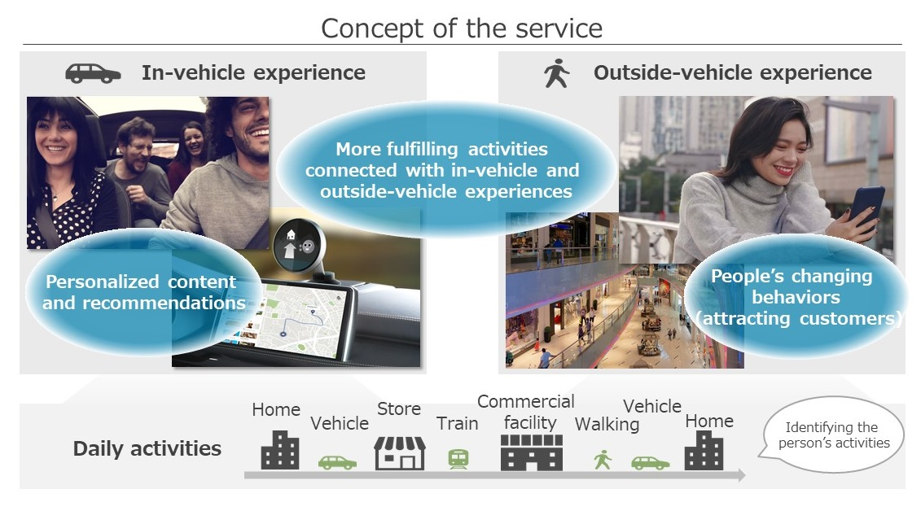
Konzept des Dienstes
Identifizieren, wie sich Menschen bewegen, basierend auf Daten, die von Geräten im Fahrzeug und ihren Smartphones gesammelt werden, und Analysieren der Merkmale ihrer Fahrweise und Bewegung, um rechtzeitig personalisierte Inhalte und Empfehlungen bereitzustellen, die das Reiseerlebnis verbessern und bessere Dienste unterwegs anzubieten – mit oder ohne Auto. Der Dienst soll auch Dienstleistern Mehrwerte bieten, wie etwa bei der Gewinnung potenzieller Kunden in Zeiten sich verändernder Verhaltensweisen.
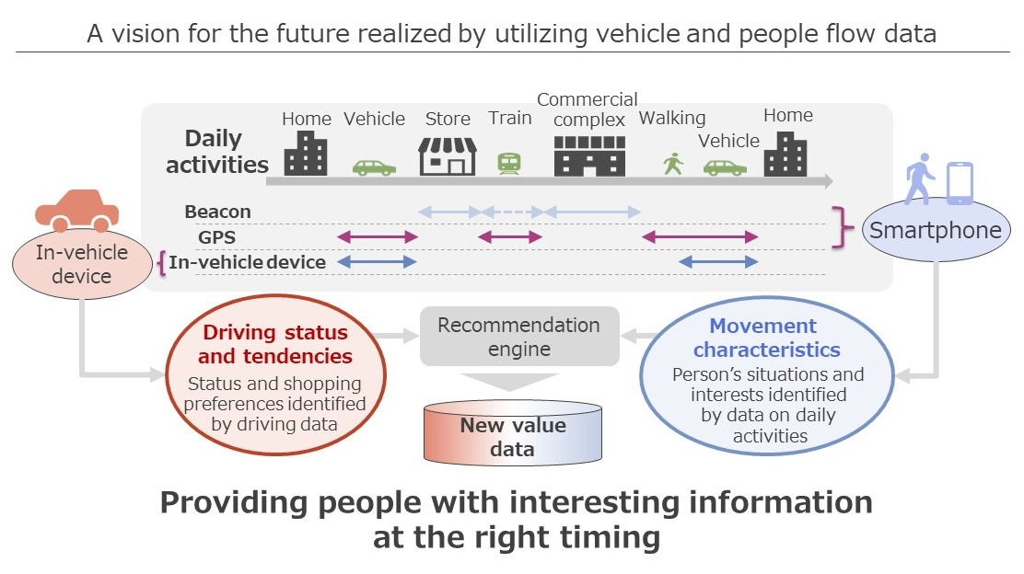

Verifikationstest
■ Details
Die folgenden Verifikationstests wurden durchgeführt, um die Effektivität der personalisierten Empfehlungen zu bewerten, indem die Bewegungen der NTT DATA App-Benutzer auf der Grundlage ihrer Fahrzeug- und Personenflussdaten identifiziert wurden.
- Empfehlung interessanter Geschäfte zum passenden Zeitpunkt durch Analyse der Präferenzen der Benutzer auf der Grundlage von Daten zu den Fahrereigenschaften und Fahrsituationen, die von den Geräten im Fahrzeug erfasst wurden, und zu ihren Bewegungsmerkmalen, die vom GPS in ihren Smartphones und den Beacon-Erfassungsprotokollen erfasst wurden. Zur Sicherheit der Benutzer werden Empfehlungen per Audio ausgegeben, um sie nicht beim Fahren zu stören.
- Analyse des Zusammenhangs zwischen den Empfehlungen und den Bewertungen der Teilnehmer.

■ Testzeitraum
Juni 2020 bis Ende März 2021
(Verifikation mit Autos: Juni bis August; Analyse und Verifikation als Geschäftsmodell: September bis Ende März)
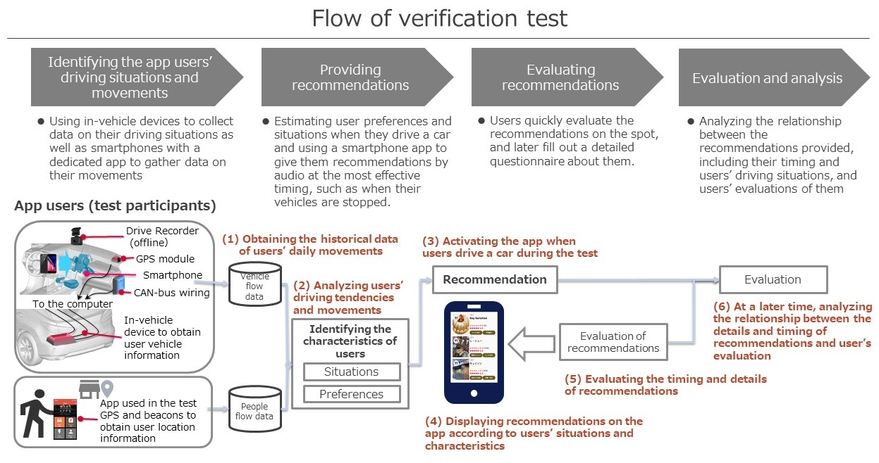

■ Testergebnisse
Die Analyse der Bewertungen der Nutzer von 2.217 Einrichtungen, die während des dreimonatigen Verifikationszeitraums mit Autos empfohlen wurden, zeigte, dass die Nutzer die Empfehlungen umso höher bewerteten, je besser sie mit ihren Vorlieben und Fahrsituationen übereinstimmten. Der Test zeigte, dass es technisch möglich ist, durch die Kombination von Fahrzeug- und Personenflussdaten einen Mehrwert für das Mobilitätserlebnis der Menschen zu schaffen.

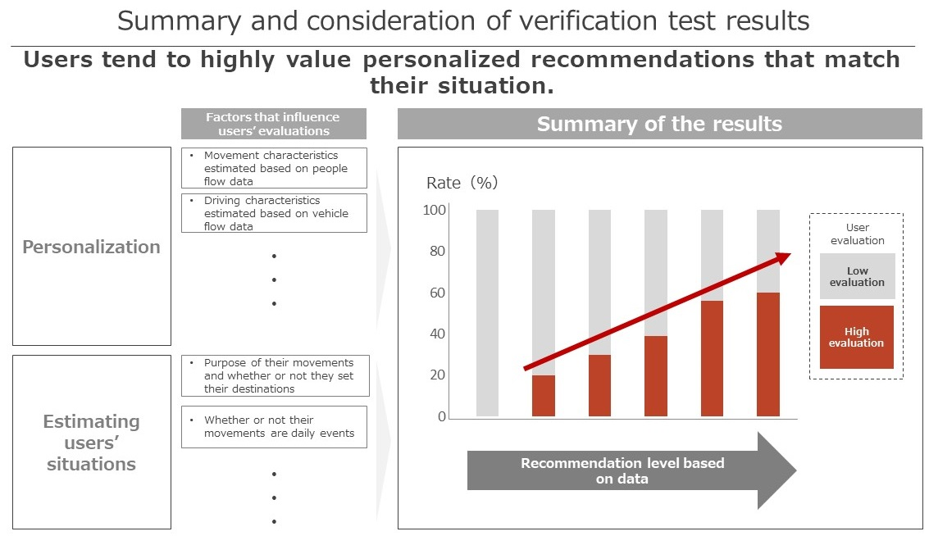

Ausblick
Der Test hat gezeigt, dass Mobilitätsunternehmen damit rechnen können, neue Kunden zu gewinnen, indem sie das Mobilitätserlebnis verbessern und Fahrzeuge als Mittel zur Erschließung neuer Einnahmequellen nutzen. Serviceanbieter können erwarten, in neue Märkte zu expandieren, in denen ihre Dienste in Fahrzeugen genutzt werden, und neue Kunden in einem Umfeld sich verändernder Verhaltensweisen zu gewinnen.

DENSO und NTT DATA werden weiterhin zusammenarbeiten, um verschiedene Kundenkontaktpunkte zu schaffen, darunter Cockpits der nächsten Generation und Smartphone-Dienste. Sie werden auch mit Mobilitätsunternehmen und Dienstleistern zusammenarbeiten, um die Möglichkeit zu erforschen, Benutzererlebnisse und Inhalte bereitzustellen, indem sie das Verhalten der Benutzer auf der Grundlage ihrer Fahrzeug- und Personenflussdaten identifizieren.

Über DENSO
DENSO ist ein globaler Mobility-Zulieferer mit einem Umsatz von 44,6 Milliarden Dollar, der fortschrittliche Technologien und Komponenten für nahezu alle Fahrzeugmarken und -modelle entwickelt, die heute auf den Straßen unterwegs sind. Mit der Fertigung als Kernstück investiert DENSO in seine 200 Standorte, um Thermo-, Antriebs-, Mobilitäts-, Elektrifizierungs- und Elektroniksysteme zu produzieren und so Arbeitsplätze zu schaffen, die direkt verändern, wie sich die Welt bewegt. Die mehr als 168.000 Mitarbeiterinnen und Mitarbeiter des Unternehmens ebnen den Weg zu einer mobilen Zukunft, die Leben verbessert, Verkehrsunfälle vermeidet und die Umwelt schont. Im Geschäftsjahr, das am 31. März 2021 endete, gab DENSO mit Hauptsitz in Kariya, Japan, 10,0 Prozent des weltweiten Konzernumsatzes für Forschung und Entwicklung aus. Weitere Informationen über DENSO weltweit finden Sie unter https://www.denso.com/global.

Pressekontakt
DENSO Corporation
Public Relations Div.
denso-pr@jp.denso.com

Über NTT DATA

NTT DATA – ein Teil der NTT Group – ist Trusted Global Innovator von Business- und IT-Lösungen mit Hauptsitz in Tokio. Wir unterstützen unsere Kunden bei ihrer Transformation durch Consulting, Branchenlösungen, Business Process Services, Digital- und IT-Modernisierung und Managed Services. Mit NTT DATA können Kunden und die Gesellschaft selbstbewusst in die digitale Zukunft gehen. Wir setzen uns für den langfristigen Erfolg unserer Kunden ein und kombinieren globale Präsenz mit lokaler Kundenbetreuung in über 50 Ländern. Weitere Informationen finden Sie unter nttdata.com.

Deutschland unter de.nttdata.com
Österreich unter at.nttdata.com
Schweiz unter ch.nttdata.com

Pressekontakt für Deutschland, Österreich und Schweiz:

NTT DATA DACH
Cornelia Spitzer, BA
Press Manager DACH
Tel.: +43 664 8847 8903
E-Mail: cornelia.spitzer@nttdata.com

Storymaker Agentur für Public Relations GmbH
Gabriela Ölschläger
Senior Consultant
Tel.: +49 7071 93872 217
E-Mail: g.oelschlaeger@storymaker.de

